平成３１年 ４月 １日改定

二本松市建設部上下水道課

目 次
【 法令の遵守 】 ・・・・・・・・・・・・・・・・・・・・・・・・ 1
参考：処理区及び関連する条例等 ・・・・・・・・・・・・・・・・ 2

【 設 計 】
○設計準備 ・・・・・・・・・・・・・・・・・・・・・・・・・・・ 3
○配管計画 ・・・・・・・・・・・・・・・・・・・・・・・・・・・ 3
○公共ます ・・・・・・・・・・・・・・・・・・・・・・・・・・・ 3
○汚水ます ・・・・・・・・・・・・・・・・・・・・・・・・・・・ 4
○排水管の管径及び勾配 ・・・・・・・・・・・・・・・・・・・・・ 5
○排水ヘッダー ・・・・・・・・・・・・・・・・・・・・・・・・・ 6
○外部足洗い場 ・・・・・・・・・・・・・・・・・・・・・・・・・ 6
○ドレン排水 ・・・・・・・・・・・・・・・・・・・・・・・・・・ 6
○雨水管の流末 ・・・・・・・・・・・・・・・・・・・・・・・・・ 6
○既設排水管を生かしての設計 ・・・・・・・・・・・・・・・・・・ 6
○井戸水の排除 ・・・・・・・・・・・・・・・・・・・・・・・・・ 7
参考：井戸水使用時の下水量について ・・・・・・・・・・・・・・ 8
○除害施設 ・・・・・・・・・・・・・・・・・・・・・・・・・・・ 9
○薬品類を扱う機関・事業所 ・・・・・・・・・・・・・・・・・・・ 9
○その他 ・・・・・・・・・・・・・・・・・・・・・・・・・・・・ 9

【 作 図 】
○平面図 ・・・・・・・・・・・・・・・・・・・・・・・・・・・・ 10
○縦断図 ・・・・・・・・・・・・・・・・・・・・・・・・・・・・ 10
【平面図作成例】 ・・・・・・・・・・・・・・・・・・・・・・・ 13
【縦断図作成例】 ・・・・・・・・・・・・・・・・・・・・・・・ 14

【 排水設備工事に伴う助成制度 】 ・・・・・・・・・・・・・・・・ 15

【 申 請 】 ・・・・・・・・・・・・・・・・・・・・・・・・・・ 16
【申請書作成時の注意点】 ・・・・・・・・・・・・・・・・・・・ 18

【 工 事 】 ・・・・・・・・・・・・・・・・・・・・・・・・・・ 19

【 竣 工 】 ・・・・・・・・・・・・・・・・・・・・・・・・・・ 21
【竣工届出書作成時の注意点】 ・・・・・・・・・・・・・・・・・ 23

【 竣工検査 】 ・・・・・・・・・・・・・・・・・・・・・・・・・ 24

【 フローチャート 】
排水設備工事フローチャート【利子補給制度を利用しない場合】
排水設備工事フローチャート【利子補給制度を利用する場合】

【 様式例 】
（様式例）外部足洗い場に関する念書
（様式例）既設管利用に関する念書
（様式例）公共ます形状変更許可申請書
（様式例）公共ます形状変更竣工届
（様式例）排水設備工事申請取り下げ届

【 法令の遵守 】

１ 二本松市の指定を受けた業者（以下「指定工事店」という。）は「下水道法」「二本松市下水道条例、二本松市安達処理区及び岩代処理区下水道条例」「二本松市下水道条例施行規程、二本松市安達処理区及び岩代処理区下水道条例施行規則」及びその他関係法令を遵守すること。

２ 排水設備工事に関連する様式は、二本松市下水道条例施行規程、二本松市安達処理区及び岩代処理区下水道条例施行規則に示されているものを使用すること。
※二本松市のウェブサイトよりダウンロード可能。
※処理区毎に関連する様式が異なるので注意すること。

３ 申請者より申請手続きの委任を受けた指定工事店は、単純に申請手続きの作業のみではなく、「二本松市下水道条例、二本松市安達処理区及び岩代処理区下水道条例」及びその他関係法令の申請者の条項も遵守する必要があるため条例等を熟読し対応すること。

４ 排水設備工事責任技術者は「排水設備工事責任技術者証」を常に携帯すること。
また、「排水設備工事責任技術者証」の裏面には専任している自治体の記載を受けること。

参考：処理区及び関連する主な条例等

（１）二本松処理区 （流域下水道関連二本松市公共下水道）
→二本松市下水道条例
→二本松市下水道条例施行規程
→二本松市公共下水道公共ます設置要綱
→二本松市下水道排水設備等設置融資資金利子補給要綱
→二本松市浄化槽雨水貯留施設転用助成金交付要綱

（２）安達処理区 （流域下水道関連二本松市公共下水道）
→二本松市安達処理区及び岩代処理区下水道条例
→二本松市安達処理区及び岩代処理区下水道条例施行規則
→二本松市安達処理区及び岩代処理区公共下水道公共ます設置要綱
→二本松市安達処理区及び岩代処理区下水道排水設備等設置融資資金
利子補給要綱
→二本松市安達処理区及び岩代処理区浄化槽雨水貯留施設転用助成金
交付要綱

（３）岳処理区 （特定環境保全公共下水道）
→二本松処理区と同様

（４）岩代処理区 （特定環境保全公共下水道）
→安達処理区と同様

【 設 計 】

○設計準備
１ 申請者から排水設備工事の依頼があった場合は、公共ますの位置・形状・深さ（流入口の管底高）を確認し、宅地の配置図等を基に測量・調査を行い、現場を十分に把握してから排水設備の計画を立てること。

○配管計画
１ 二本松市の下水道は「分流式」のため、汚水（し尿を含む雑排水）と雨水を分離し、汚水のみ公共下水道へ排除すること。

２ 公共ますと屋内排水設備からの排出箇所、敷地利用の状況、敷地の地形と建物付帯設備の設置状況を考慮して配管経路を定めること。

３ 配管経路は、出来るだけ構築物等の下を避けること。

４ 排水管の埋設深さ（最小土被り）は２０ｃｍ以上とし、敷地の地盤高、公共ますの深さを考慮して、最上流の汚水ますから下流（公共ます）に向かって計画すること。
※土被りが浅く車両等の通行が予想される場合、又は露出配管となる場合は耐
久性を考慮しＶＰ管を使用すること。

５ 排水管の延長は管路延長（ます間の距離）とし、排水勾配の計算は管路延長により行うこと。

６ 雨水管と排水管は、上下に並べて配管をせず横に平行するようにし、それぞれの管の離隔は３０ｃｍ以上とすること。
また、交差する場合は排水管が下に雨水管が上になるようにすること。

７ 水道管と排水管が並列する場合は、原則として水道管を建物側とし、それぞれの管の離隔は３０ｃｍ以上とすること。

○公共ます
１ 公共ますを新たに設置する場合は、事前に上下水道課下水道施設係と協議し『公共ます設置申請書』を提出すること。
なお、設置費用について申請者負担になる場合もある。

２ 公共ますの形状変更（移設・撤去・嵩上げ等）が必要となる場合は、事前に上下水道課下水道施設係と協議し、撤去・移設の場合は『公共ます移設・廃止申請書』を提出すること。
嵩上げ等軽微な変更の場合は『公共ます形状変更許可申請書』を提出すること。

３ 公共ますの底部は、９０度三方向合流を標準として使用しているため、接続の際は底部の流入口に接続すること。

４ 公共ますの接続には必ず「自在継手」を使用して接続すること。
※接続箇所の写真を撮影し、『排水設備等竣工届出書』に添えて提出すること。

５ 駐車場や私道など車両等の通行が予想される公共ますは防護蓋（鋳鉄製T-8）に交換すること。

○汚水ます
１ 以下の箇所に汚水ますを設置すること。
（１）排水管の起点、終点。
（２）排水管の会合点及び屈曲点
（３）２ｍ以内に４５°以内の屈曲点が２ヶ所ある場合は１ヶ所を継手で曲げても
よい。
※継手接続箇所の写真を撮影し、『排水設備等竣工届出書』に添えて提出す
ること。
（４）排水管の管種、管径及び勾配の変化するところ。
（５）排水管の延長がその管径の１２０倍を超えない範囲において、排水管の維持
管理上適正なところ。
（６）既設管と新設管の接続する箇所。

２ 汚水ますの材質は鉄筋コンクリートや合成樹脂製とし雨水が流入しないようにすること。

３ 汚水ますの内径又は内法は１５ｃｍ以上の円形及び角形とし、堅固で耐久性及び耐震性のある構造とすること。
なお、深さが１．０ｍを超えるときは、維持管理を考慮し内径又は内法を２０ｃｍ以上にすること。

４ 汚水ますの蓋は密閉とすること。

５ 駐車場や私道など車両等の通行が予想される汚水ますは防護蓋等（鋳鉄製T-8）により保護すること。

６ 汚水ますの設置場所は将来構築物等の設置される場所を避けること。

７ 便所からの合流部は上流へ逆流しないよう「４５度３ｃｍ段差付のインバートます」か「平行インバートます」を設置すること。

８ 台所、浴室等からの合流部は「トラップます」を設置すること。
ただし、二重トラップとならないよう器具トラップの有無を確認し「トラップます」との重複を避けること。

９ 「ドロップます」は、ます間の落差が３０ｃｍ以上ある場合に使用すること。
それ以外は「段差調整ます」を使用すること。
※設置箇所の写真を撮影し、『排水設備等竣工届出書』に添えて提出すること。

10 公共ますの手前に「ドロップます」及び「段差調整ます」を設置する場合は原則として、公共ますより１ｍ以内に設置すること。

○排水管の管径及び勾配
１ 排水管の管径及び勾配は排水人口（汚水の量）に見合った管径及び勾配とし、汚水を支障なく排除できるように定めること。
※勾配が確保できないとの理由で安易に管径を太くしないこと。

２ 排水管の管径及び勾配は下記を標準とする。
排水人口（人） | 管径（mm） | 勾 配
１５０未満 | １００ | １００分の２ 以上
１５０以上３００未満 | １２５ | １００分の１．７以上
３００以上５００未満 | １５０ | １００分の１．５以上
５００以上 | ２００ | １００分の１．２以上
※大便器からの取出しが７５ミリであっても、屋外は１００ミリで取出し
すること。
※ユニットバス、システムキッチン等の取出しが５０ミリであっても屋外
は７５ミリで取出しすること。

○排水ヘッダー
１ 「排水ヘッダー」を使用する際は、必ずヘッダー近辺に点検口を設置すること。
※ヘッダーを分割して設置する場合はそれぞれに点検口を設けること。

２ 平面図にヘッダー及び点検口の位置を記入し、使用する製品カタログ等の写しを『排水設備新設等確認申請書』に添えて提出すること。

○外部足洗い場
１ 少しでも雨水が流入する可能性のある場合（屋根がない等）は、雨水管に排除すること。
その場合、外部足洗い場に関する「念書」を『排水設備新設等確認申請書』に添えて提出すること。

２ 雨水が流入しない場合は１５ｃｍ以上の泥溜を設け排水管に排除すること。

○ドレン排水
１ 一般家庭用の冷蔵庫・エアコン・潜熱回収型給湯器等から排出される「ドレン排水」（ドレン排水の水質基準適合品に限る）は雨水管に排除すること。
なお、商業用・工業用の機器から発生するドレン排水は上下水道課下水道施設係と別途協議す
ること。

○雨水管の流末
１ 排除先の施設管理者（道路管理者・用水組合等）と協議し、その指示に従うこと。

○既設排水管を生かしての設計
１ 今まで支障なく使用していても二本松市の排水設備等の設置基準に合致していない区間については、布設替えが原則である。

２ 申請者が既設排水管の使用を望んでいる場合は、排水管と雨水管の分離を確実に行い、既設管利用に関する「念書」を『排水設備新設等確認申請書』に添えて提出すること。

３ 既設汚水ますの大きさと既設管の管径を確認し、申請図及び竣工図に記入すること。（勾配は省略してもよい）

○井戸水の排除
１ 水道水以外の水（以下「井戸水」）を一般家庭用として使用している世帯は、下水量を申告による認定水量としているが、使用形態に変更（人員の増減・井戸水の廃止等）が生じた際に申告が無いと下水量（下水道料金）に差異が生じてしまう。
よって、井戸水を一般家庭用として使用している世帯から排水設備工事の依頼があった際は申請者の負担になるが井戸メータの設置について申請者と協議し可能であれば設置すること。

２ 井戸メータを設置しない場合において使用形態（人員の増減・井戸水の廃止等）に変更が生じた際には速やかに上下水道課下水道管理係へ申告するよう申し添えること。

３ 一般家庭用以外（商業施設等）は使用人員が一定ではないため、井戸メータを設置すること。

参考：井戸水使用時の下水量について

１ 下水量（井戸メータ無しの場合）
（１）「水道水」を排除した場合は、水道水の使用水量となる。
＜水道メータの値 ＝下水量＞
（２）「井戸水」を排除した場合は、市長が認定した水量となる。
＜使用人員×一人当たりの使用水量＞
（３）「水道水と井戸水を併せて排除した場合」は、双方の水量を合わせたものとなる。
＜水道の使用水量 ＋（使用人員×一人当たりの使用水量×１/２）＞

２ 下水量（井戸メータ有りの場合）
（１）「井戸水」を排除した場合は、井戸水の使用水量となる。
＜井戸メータの値 ＝ 下水量＞
（２）「水道水と井戸水を併せて排除した場合」は、双方の水量を合わせたものとなる。
＜水道メータの値 ＋ 井戸メータの値＞

※「一人当たりの使用水量」は「二本松市下水道条例施行規程、二本松市安達
処理区及び岩代処理区下水道条例施行規則」で定める水量である。

○除害施設
１ 事業所・飲食店等を営んでいるところは、除害施設（グリス、オイル、サンド、ヘア、ランドリー、プラスタ阻集器等）を必ず設置すること。

２ 既に除害施設が設置されている場合は、容量等を確認し、不備があれば適切な除害施設を設置すること。

３ 除害施設の容量の決定については、第三者機関である空気調和・衛生工学会規格（ＳＨＡＳＥ-Ｓ２１７-２００８以降の最新の規格）の算定基準に拠ること。

４ 除害施設を設置する場合、又は既存の除害施設を変更する場合は、阻集器の設計図（カタログ）と容量算定書の写しを『排水設備新設等確認申請書』に添えて提出すること。

５ 除害施設を設置する者（申請者）は、「水質管理責任者」を選任し、『水質管理責任者選任届書』に資格を証明する書類を添えて提出すること。

○薬品類を扱う機関・事業所
１ 医療機関・調剤薬局及び薬品類を扱う事業所については、営業規模によらず廃棄物及び薬品等を関係法令に基づき適切に処理していることが確認できる書類（処理業社との契約書等）の写しを『排水設備新設等確認申請書』に添えて提出すること。

○その他
１ 市ではディスポーザー（直接投入型（単体）ディスポーザー）の使用の使用に
ついて、管渠内に厨芥（生ごみ）の堆積及び付着、下水道へ流入する汚濁負荷の増大のため自粛をお願いしている。

２ 排除認定用メータを設置する場合は、事前に上下水道課下水道施設係と協議すること。
なお、事業者用の排除認定用メータは、排水設備末端で公共ます付近が望ましい。

３ 浄化槽を廃止する場合は上下水道課下水道施設係へ『浄化槽使用廃止届出書』を提出すること。

【 作 図 】

○平面図
１ 平面図は、Ａ３サイズ片面、縮尺は、1／２００以上を標準とし、方位、付近の
状況、建物に器具の配置及び記号・管径・勾配・距離等が分かるよう作成すること。（２階からの排水が無い場合でも表示すること。）

２ 雨水系統及び外部足洗い場等も新設・改造に関わらず、表示すること。

３ 新設排水管は赤色の実線、新設雨水管は緑色の実線とする。
既設排水管赤色の破線、既設雨水管は緑色の破線とする。

４ 浄化槽廃止及びくみ取便所改造の場合、既設の浄化槽・便槽の位置を表示する
こと

５ 井戸水を使用し下水道に排除する場合は、『排水設備新設等確認申請書』に下記
を記した図面を添付すること。（立面図は不要）
（１）井戸の位置
（２）井戸から水栓までの経路（管種・口径・延長は省略可能）
（３）井戸メータ設置の場合はメータの位置
※排水設備の平面図に一緒に記入しても差し支えないが、煩雑になる場合は別
図にすること。
※井戸水系は「青色の実線」で記入すること。
※その他は排水設備の作図方法に準じる。

○縦断図
１ Ａ３サイズ片面を標準とし、縮尺は、縦は１／１００、横は１／５０を標準とする。

２ 地盤高は、公共ますの天端を基準（ＧＬ＝１０．０００ｍ）とし、最上流の汚水ますを左側、公共ますを右側として作成すること。
排水管の最小土被りは原則として２０センチ以上を確保すること。

【別表１】
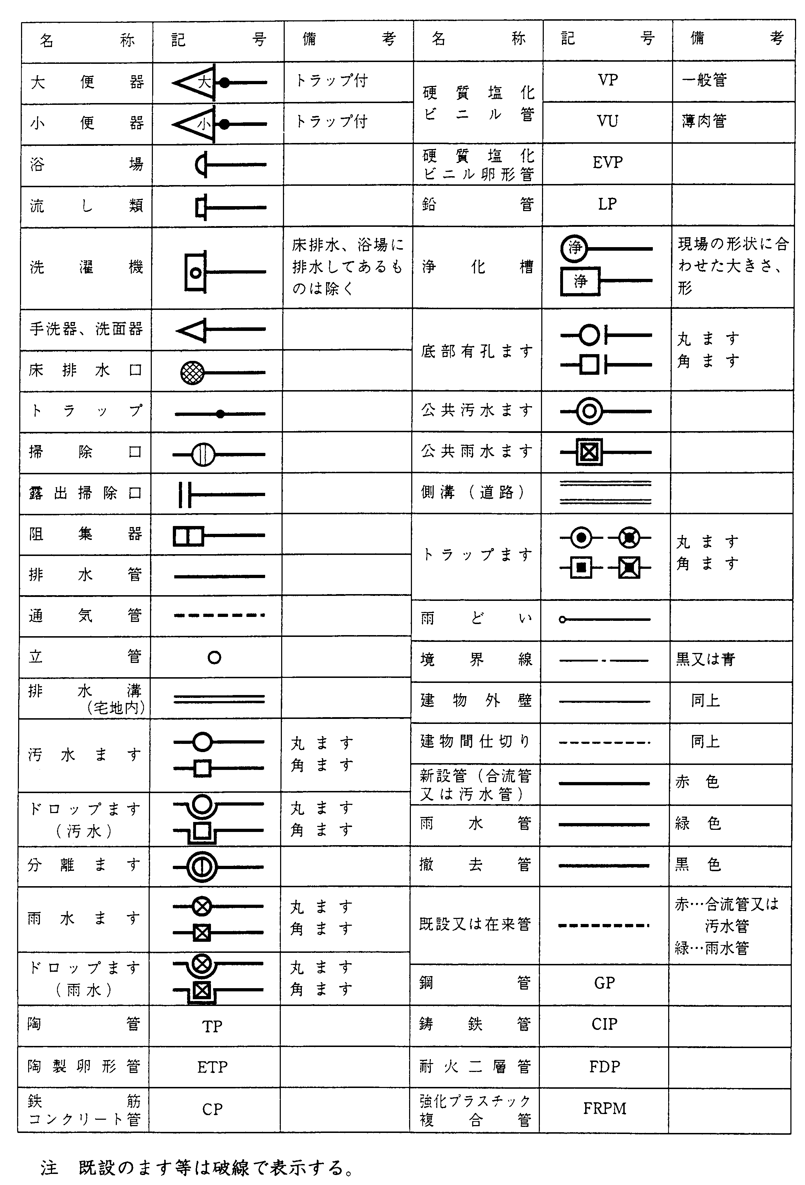

【別表２】
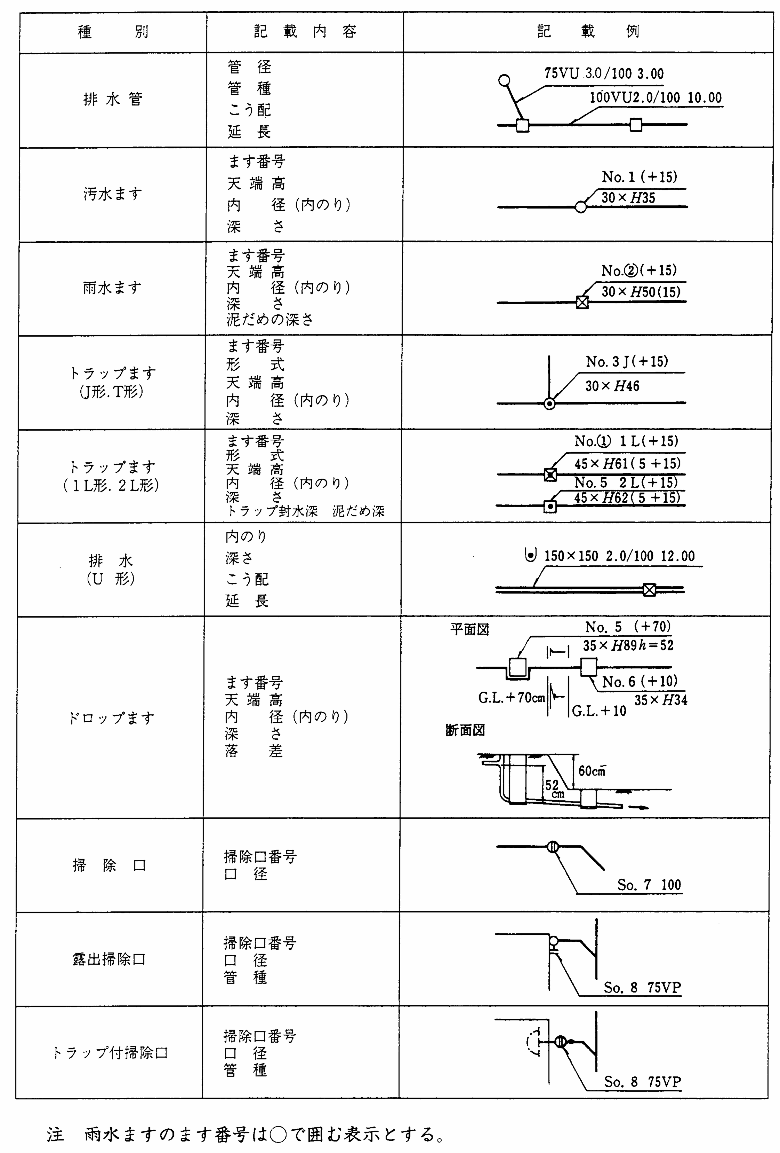

【平面図作成例】
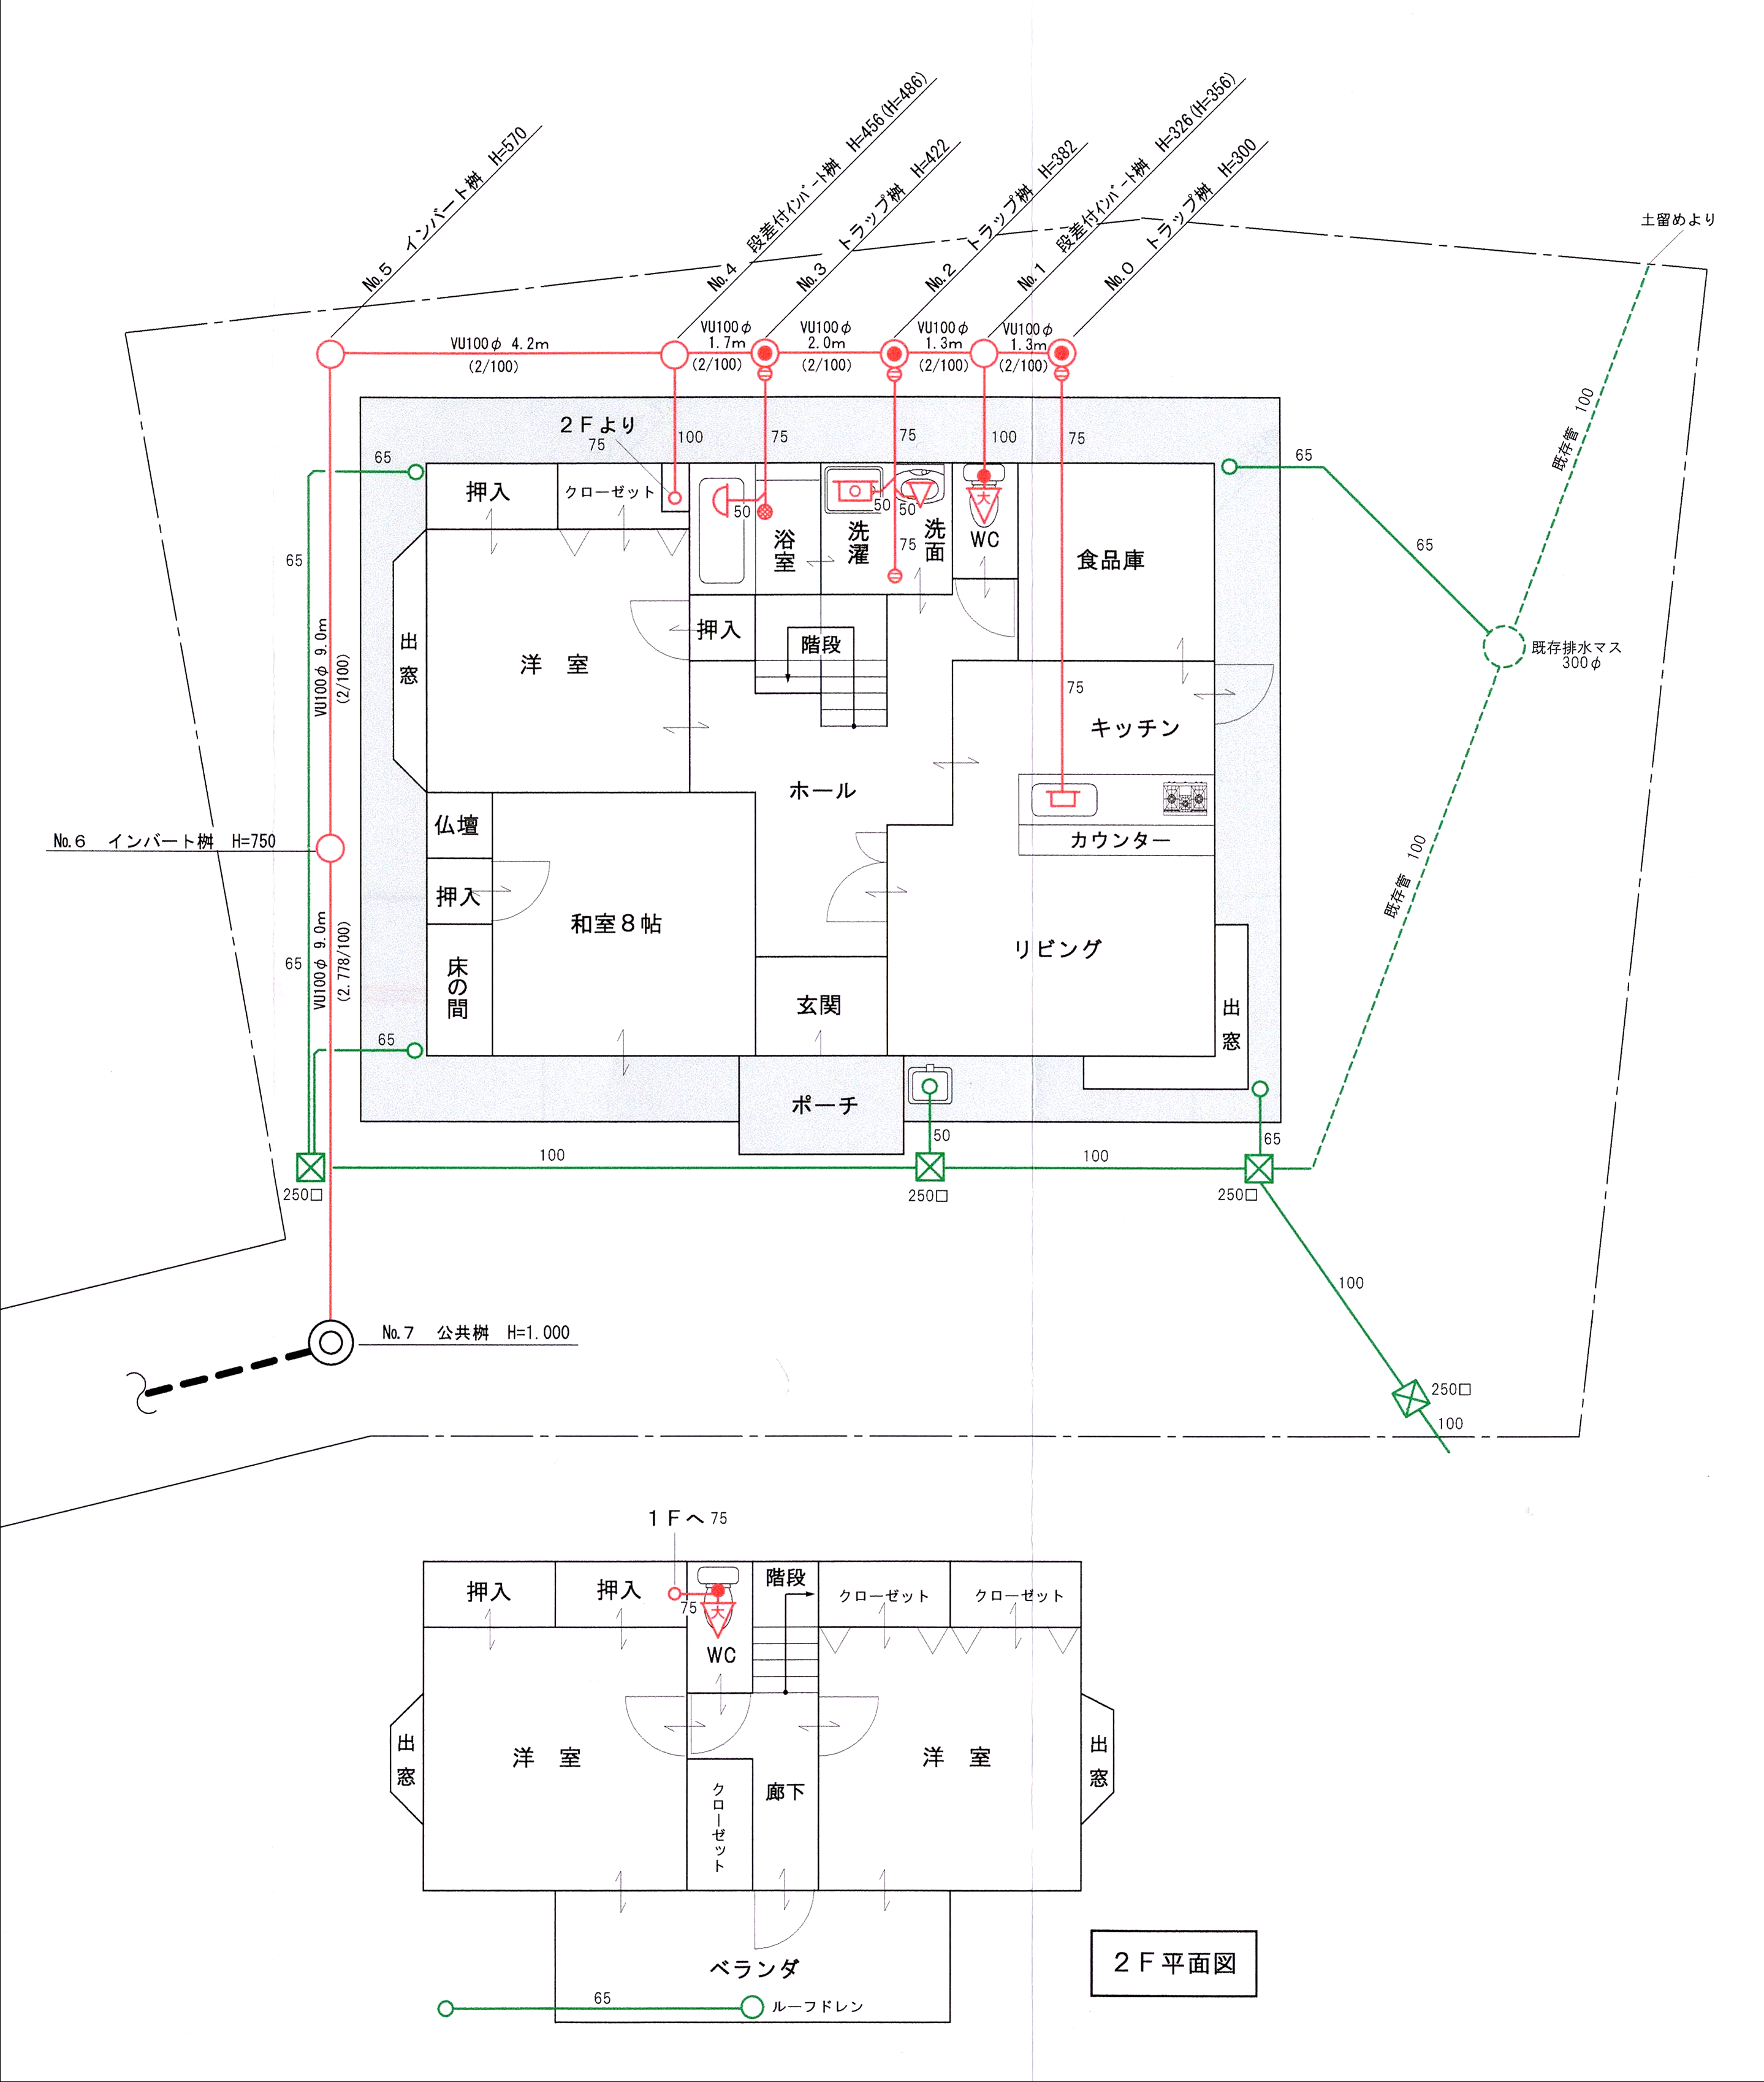
Ｎ

【縦断図作成例】
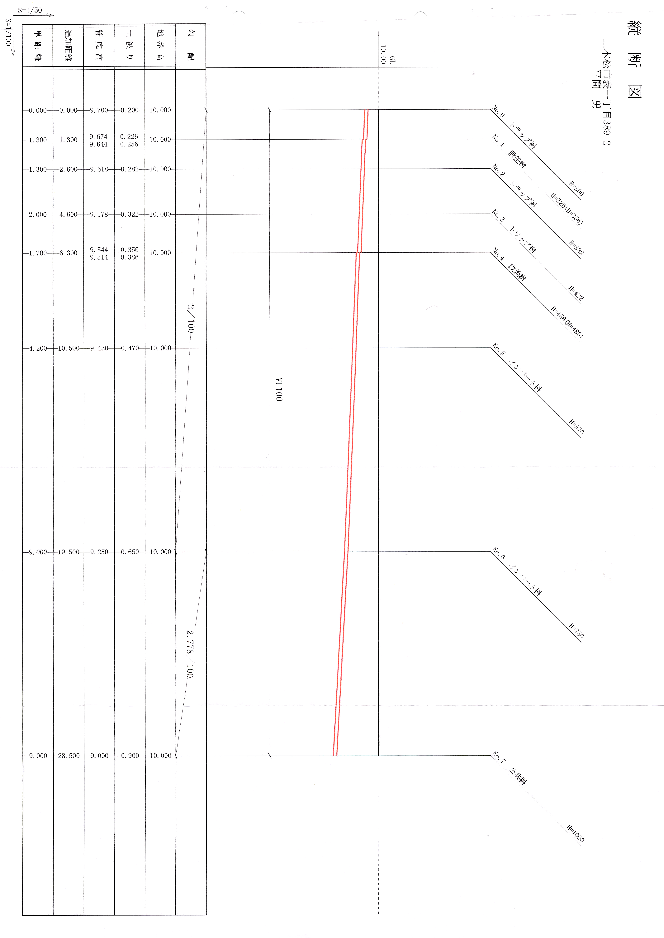

【 排水設備工事に伴う助成制度 】

１ 申請前に指定工事店は申請者に対し「排水設備等設置融資資金利子補給制度」及び「浄化槽雨水貯溜施設転用助成金制度」の説明と利用するか否かの確認を行うこと。

２ 「排水設備等設置融資資金利子補給制度」とは、排水設備工事に伴い申請者が指定金融機関から工事資金の融資を受ける場合、融資額に対する利子を市が全額負担する制度である。

３ 「排水設備等設置融資資金利子補給制度」を利用する場合は、市への工事申請のほか、申請者が融資を希望する指定金融機関の窓口にて別途手続きを行う必要があり、指定金融機関の確認等を受けずに工事を実施した場合、融資を受けられなくなることがあるので注意すること。
※フローチャート【利子補給制度を利用する場合】参照

４ 「浄化槽雨水貯溜施設転用助成金制度」とは、排水設備工事に伴い不用となる浄化槽の利活用と雨水流出の抑制等を目的に助成金を交付する制度である。

※「排水設備等設置融資資金利子補給制度」及び「浄化槽雨水貯溜施設転用助
成金制度」の詳細（指定金融機関名・限度額等）は、二本松市のウェブサイ
トにて最新情報を確認できる。

【 申 請 】

１ 『排水設備新設等確認申請書』及び念書等の署名押印は申請者が行うこと。

２ 『排水設備新設等確認申請書』に次の書類を添えて提出すること。
（１）排水設備工事調書
（２）申請図（平面図、縦断図）
（３）工事場所の案内図
（４）その他必要な書類（念書等）

３ 申請者と家屋所有者・土地所有者・排水設備所有者が異なる場合は申請前に各所有者の承諾（『排水設備新設等確認申請書』に署名押印）を得ること。

４ 『排水設備新設等確認申請書』の工事種別は下記によること。
・「新設」とは、新築住宅の排水を下水道に排除することをいう。
又は、浄化槽の無い既設住宅の排水を下水道に排除することをいう。
・「改造」とは、既に排水を下水道に排除している既設住宅の排水器具類を追加又
は撤去することをいう。
・「浄化槽切替」とは、既設住宅の浄化槽を廃し、排水を下水道に排除することを
いう。
・「撤去」とは、既設排水設備を撤去し公共汚水桝を止水（キャップ止）することをいう。

５ 『排水設備新設等確認申請書』の欄外（右下）に給水方法を記入すること。
・「上水道」 市の上水道（簡易水道含む）を使用し下水道に排除する場合
・「井戸水」 井戸水を使用し下水道に排除する場合
・「併用」 上水道と井戸の両方を使用し下水道に排除する場合

６ 「排水設備工事調書」の工事金額記入欄は、水洗トイレへの改造工事費（汲み取りからの切替えに限る）を含んでも良いが、本工事に絡んでのリフォーム工事及び給水工事は含めないこと。

７ 「排水設備等設置融資資金利子補給制度」を利用する場合は、申請者が融資を希望する指定金融機関の窓口にて「融資条件」を確認し了解していることを確認してから申請書類に次の書類を添えて提出すること。
（１）『排水設備等設置融資資金申込書』
（２）『納税証明書(下水道排水設備等設置融資資金利子補給用)』
※同制度を利用する場合は、『排水設備新設等確認申請書』に「融資希望額」
と「借入希望金融機関名（支店名まで）」を記入すること。
８ 「浄化槽雨水貯溜施設転用助成金制度」を利用する場合は、申請書類のほか、『浄化槽雨水貯留施設転用助成金申請書』に次の書類を添えて提出すること。
（１）工事図面の写し
（２）工事代金見積書の写し
（３）工事場所の案内図
（４）『納税証明書(浄化槽雨水貯留施設転用助成金用)』
（５）その他必要な書類

９ 申請前に社内で責任者が内容確認を行い書類の不備等が無いことを確認してから提出すること。

10 申請は余裕をもって行い『排水設備新設等確認通知書』の受理後に工事着手すること。

11 申請を取り下げる場合（未着手に限る）は、『排水設備工事申請取り下げ届』を提出すること。
なお、着手後に工事を中断する場合は、上下水道課下水道施設係と協議すること。

12 「浄化槽雨水貯溜施設転用助成金制度」を利用し、交付決定後に申請を取り下げる場合は、『浄化槽雨水貯留施設転用助成金交付申請取下書』を提出すること。

【申請書作成時の注意点】
処理区毎に様式（規程・規則）が異なるので注意すること
（本紙は二本松処理区・岳処理区用）
給水方法：○○○
部長 |  |  | 課長 |  |  | 係長 |  |  |  |  | 受付 |  | 年 月 日第 号
 |  |  |  |  |  | 係員 |  |  |  |  | 確認 |  | 年 月 日第 号
排水設備新設等確認申請書
平成 年 月 日
二本松市長
二本松市下水道条例施行規程第4条第1項の規定により申請します。
住所
申請者 氏名 印
電話番号
設置場所 |  |  |  | 二本松市 |  |  |  |  |  | 排水設備申込 平成 年 月 日  受付番号 第 号
家屋所有者の承諾 |  |  |  | 二本松市 |  |  |  |  |  | 指定工事店名
 |  |  |  | 印 |  |  |  |  |  | 家族(使用)人員 人
土地所有者の承諾 |  |  |  | 二本松市 |  |  |  |  |  | 除害施設の有無 有・無
 |  |  |  | 印 |  |  |  |  |  | 工事種別 新設・改造・浄化槽切替
排水設備所有者の承諾 |  |  |  | 二本松市 |  |  |  |  |  | 発議 平成 年 月 日  決裁 平成 年 月 日
 |  |  |  | 印
融資希望額 |  | 円 |  |  |  |  |  |  | 借入希望金融機関名
委任状

委任者 印
(申請者)
私は、上記場所の排水設備工事に関する申請手続等一切を、下記の者に委任します。
受任者 住所
(施工業者)氏名 印
電話番号

申請者と家屋所有者・土地所有者・排水設備所有者が同一の場合は記入・押印不要である。
給水方法を記入すること。
区分：上水道、井戸水、併用
【 工 事 】

１ 「排水設備等設置融資資金利子補給制度」を利用する場合は、申請者が融資を希望する指定金融機関から「融資貸付の確認」を受けたことを確認してから着手すること。

２ 「浄化槽雨水貯溜施設転用助成金制度」を利用する場合は、工事着手の際に『補助事業等着手届』を提出すること。

３ 「排水設備工事責任技術者」は、常に申請に基づいた施工がなされているか現場を監督し、施工計画を立てて実施すること。
やむを得ず工事が遅れる場合は、上下水道課下水道施設係と協議すること。

４ 臭気を遮断するため、流しの排水管とますへの配管に隙間がないようシーリング等で密閉し室内に臭気が入らないようにすること。

５ 汚水ますの天端は、地表面より低くならないよう設置し、ますの周辺に雨水が溜まらないように施工すること。

６ ます及び管路内の異物（土砂及び工事資材等）は必ず取り除くこと。

７ 「公共ます接続部の自在継手」や「特殊な施工を行った場合（継手接続による屈曲点等）」及び「既設排水設備を撤去した場合」は、必ず施工状況の写真を撮影し『排水設備等竣工届出書』に添えて提出すること。
なお、「特殊な施工を行った場合」は、竣工図に施工内容を記入すること。

８ 工事写真は、黒板に設置場所・申請者名・撮影箇所・工事内容を記入して、工事の内容が把握出来るよう撮影すること。（写真の台紙に記入しても良い）

９ 掘削箇所は、十分に転圧して沈下及び土砂の流出を防ぐこと。

10 地盤が軟弱な場合は、良質土で置換えすること。

11 既存の埋設物等が支障となり、計画どおり施工が出来ず配管の一部を変更する場合は、『排水設備等設置計画変更届出書』を提出し確認を得ること。（軽微な変更を除く）

12 「浄化槽雨水貯溜施設転用助成金制度」を利用し工事計画を変更したい場合は、『浄化槽雨水貯留施設転用助成金変更届』を提出すること。

13 宅盤の調整に伴う汚水ます（立ち上がり管）の調整は竣工検査の後に行ってもよい。

【 竣 工 】

１ 工事完了後、速やかに社内検査を行い、管の曲がり・たるみがないか、勾配がとれているか、汚水ますの使い方が適当か等を再確認すること。

２ 工事を完了した日から「５日以内」に『排水設備等竣工届出書』に次の書類を添えて提出し、竣工検査を受検すること。
（１）竣工図（平面図・縦断図）
（２）写真（公共ます接続部・特殊な施工を行った箇所等）
（３）その他指示があった書類

３ 工事を完了した日とは、宅内の排水器具と公共ますが接続されて下水道に排除することが可能となった状態を指す。
※建築工事の竣工とは異なるので注意すること。

４ 『排水設備等竣工届出書』の摘要欄に給水方法を記入すること。
※【竣工届出書作成時の注意点】（24ページ）参照

５ 「浄化槽雨水貯溜施設転用助成金制度」を利用する場合は、工事を完了した日から「５日以内又は、当該年度の３月３１日までのいずれか早い方」までに『浄化槽雨水貯留施設工事完了届』に次の書類を添えて提出すること。
（１）工事代金請求書の写し
（２）工事代金領収書の写し
（３）工事写真
（４）『補助事業等実績報告書』
（５）『浄化槽雨水貯留施設転用助成金交付請求書』

６ 『公共下水道使用開始届出書』について、以下に注意すること。
（１）排水設備工事に仮設の状態はなく、工事を完了した日が下水道の使用開始
日となるので工事物件の引渡し（下水道使用者の引越し）前であっても『公共
下水道使用開始届出書』を提出すること。
（２）下水道使用者は、排水設備工事完了時の水道使用者となる。
※新築物件など完了時の水道使用者が建築業者となっている場合は建築業者
が下水道使用者となる。
（３）『下水道使用料口座振替依頼書』は、水道料金と同じ口座とすること。
また、排水設備工事申請者の名義は水道使用者と同じ名義にすること。
※これに依らない場合は別途上下水道課下水道施設係と協議すること。

（４）アパート等の場合、『公共下水道使用開始届出書』『下水道使用料口座振替
依頼書』は、下水道使用者（入居者）ごとに提出すること。
また、下水道使用者の名義が水道使用者と同一であることを確認すること。
（５）備考欄に指定工事店名を記入すること。

７ 届出前に社内で責任者が内容確認を行い書類の不備等が無いことを確認してから提出すること。
【竣工届出書作成時の注意点】

 |  |  | 部長 |  | 課長 |  | 係長 |  | 担当
排水設備等竣工届出書
処理区毎に様式（規程・規則）が異なるので注意すること
（本紙は二本松処理区・岳処理区用）

平成 年 月 日
二本松市長
二本松市下水道条例施行規程第6条第1項の規定により届出します。
 | 住所
 | 氏名 | 印
設置場所 |  | 二本松市
委任者  (工事店) | 住所
委任者  (工事店) | 指定工事店及び代表者名 | 印  申請年月日ではなく、確認年月日を記入すること。
委任者  (工事店) | 排水設備責任技術者氏名 | 印
確認年月日及び番号 |  | 平成 年 月 日 第 号
工事完了年月日 |  | 平成 年 月 日
注 1 工事完了後5日以内に提出すること。
給水方法：○○○
給水方法を記入すること。
区分：上水道、井戸水、併用

【 竣工検査 】

１ 竣工検査は、原則として火曜日と金曜日に行う。
※給水設備工事（上水道）の検査と合わせて受検したい場合は事前に申し出る
こと。

２ 日時は、検査日の前日までに連絡するので指定工事店から申請者に連絡すること。

３ 申請者の立会を原則とするが、申請者の都合がつかない場合は事前に検査の了解を得ておくこと。

４ 竣工検査は「排水設備工事責任技術者」が立会い、検査員が「排水設備工事責任技術者証」の提示を求めた場合は提示すること。

５ 竣工検査に必要な機器類（レベル、スタッフ、巻尺、ますを開ける工具等）及び人員（２名）は指定工事店が準備し、ます蓋を開けて待つようにすること。
※現地計測は指定工事店が行い検査員が確認する。
※通水状況を確認する際、宅内の給水栓が使用できない場合は検査用の水
（バケツ半分程度）を準備すること。

７ 「井戸水を下水道に排除」する場合は、排水設備の竣工検査と合わせて井戸の位置及び井戸水を利用する水栓の位置等を確認するので「井戸水系の説明ができる者（申請者又は申請者から説明を受けた者）」が立会うこと。

８ 「浄化槽雨水貯溜施設転用助成金制度」を利用する場合は、排水設備の竣工検査と合わせて当該施設の完了検査を行うので「工事内容の説明ができる者」が立会うこと。

９ 竣工検査の結果、検査員から工事や書類等の不備の指摘を受けた場合は、速やかに手直しや訂正を行い、再確認を受けること。

（様式例）

外部足洗い場に関する念書

排水設備工事等の施工に関し、外部足洗い場の汚水を下水道へ排除しないことについて、私は二本松市下水道条例、二本松市安達処理区及び岩代処理区下水道条例を十分尊重するとともに環境に配慮することを誓います。

排水設備設置場所 二本松市

平成 年 月 日

二本松市長 様

申請者 住 所

氏 名 印

（様式例）

既設管利用に関する念書

排水設備工事を施工するにあたり、一部既設配管を利用しますが、工事施工後、既設部分に何らかの支障をきたした場合、貴市に対しては、一切異議等の申し立てはいたしません。

排水設備設置場所 二本松市

平成 年 月 日

二本松市長 様

申請者 住 所

氏 名 印

（様式例）

公共ます形状変更許可申請書

平成 年 月 日
二本松市長 様

住 所
申請者 氏 名
電話番号

下記により公共ます形状変更の許可を申請致します。

記

１ 公共ますの所在地 二本松市

２ 土地所有者名

３ 形状変更の理由

４ 形状変更詳細図 別紙図面のとおり
（位置図・現状況写真・詳細図面）

５ 形状変更工事予定日 平成 年 月 日 ～ 平成 年 月 日まで

住 所
工事施工者 氏 名
電話番号
担当氏名
（様式例）

公共ます形状変更竣工届

平成 年 月 日
二本松市長 様

住 所
申請者 氏 名
電話番号

下記により公共ます形状変更の工事が完了したので竣工図書を添えて届出致します。

記

１ 公共ますの所在地 二本松市

２ 土地所有者名

３ 形状変更完成月日 平成 年 月 日

４ 竣工図書 別添のとおり
（完成写真・完成図面・位置図）

住 所
工事施工者 氏 名
電話番号
担当氏名

（様式例）
排水設備工事申請取り下げ届

平成 年 月 日

二本松市長 様

排水設備指定工事店
住 所
氏 名 ㊞

確認番号

申 請 者 | 住 所
申 請 者 | 氏 名 ㊞
設置場所 | 二本松市

平成 年 月 日付で、申請した排水設備工事について、次の理由により取り下げいたします。

記

１ 理 由

※確認通知書の原本を添付すること。

